
ГЛАВА
ГОРОДСКОГО ОКРУГА КОТЕЛЬНИКИ
МОСКОВСКОЙ ОБЛАСТИ

ПОСТАНОВЛЕНИЕ

13.04.2020 № 239-ПГ
г. Котельники

О внесении изменений в постановление главы городского округа Котельники Московской области от 20.08.2019 №543-ПГ «Об утверждении схемы размещения рекламных конструкций на территории городского округа Котельники Московской области»

В соответствии с Федеральным законом от 06.10.2003 №131-ФЗ «об общих принципах организации местного самоуправления в Российской Федерации», Федеральным законом от 13.03.2006 №38-ФЗ «О рекламе», Постановлением Правительства Московской области от 28.06.2013 №462/25 «О внесении изменения в Положение о Главном управлении по информационной политики Московской области и утверждении Порядка согласования схем размещения рекламных конструкций», письмами Главного управления по информационной политики от 20.01.2020 №36Исх-145/, от 06.02.2020 №36Исх-436, от 27.03.2020 №36Исх-1292/, постановляю:
1. Внести изменения в постановление главы городского округа Котельники Московской области от 20.08.2019 №543-ПГ «Об утверждении схемы размещения рекламных конструкций на территории городского округа Котельники Московской области» включив в схему размещения рекламных конструкций городского округа Котельники Московской области новые точки № 97, 98, 99, 100,101,102 согласно приложению № 1 к настоящему Постановлению.
2. Раздел тип рекламной конструкции в адресной программе у точек №7, 41, 42,48-52, 54-62, 64, 66-69, 71-74, 76 изложить в следующей редакции, согласно приложению № 2 к настоящему Постановлению.
3. Раздел наименование собственника или законного владельца имущества, к которому присоединяются рекламные конструкции в адресной программе размещения рекламных конструкций у точек №11,15,16,17,18 изложить в следующей редакции, согласно приложению № 3 к настоящему Постановлению.

4. Отделу информационного обеспечения управления внутренней политики МКУ «Развитие Котельники» обеспечить официальное опубликование настоящего постановления в газете «Котельники Сегодня» и размещение на Интернет-портале городского округа Котельники Московской области в сети Интернет.
5. Контроль за выполнением настоящего постановления возложить на заместителя главы администрации городского округа Котельники Московской области Жигалкина С.А.

Глава городского округа
Котельники Московской области А.А. Булгаков

Приложение №1 к Постановлению главы городского округа
Котельники Московской области
от 13.04.2020 № 239-ПГ

Схема размещения РК

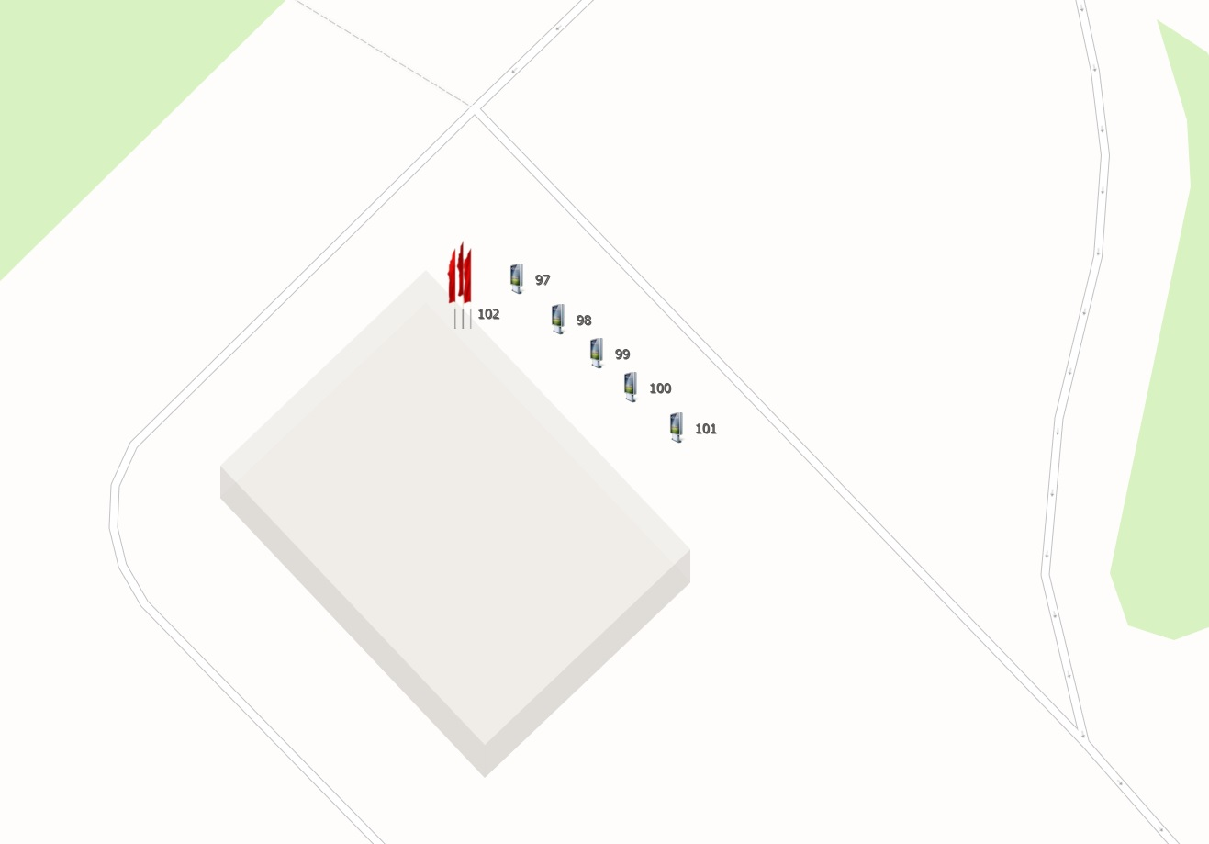

АДРЕСНАЯ ПРОГРАММА
размещения рекламных конструкций на территории городского округа Котельники Московской области

№ п/п в Схеме | Адрес установки и эксплуатации РК | № РК по карте | Вид РК | Тип РК | Размер РК, м х м | Кол-во сторон РК | Общая площадь информационного поля РК | Собственник или законный владелец имущества, к которому присоединяется РК | Кадастровый номер участка | Номер и дата выписки из ЕГРП | Планируемые ежегодные поступления в бюджет муниципального образования по договорам на установку и эксплуатацию РК, руб. (на основании НПА муниципального образования) | Стартовая цена торгов на право заключения договора на установку и эксплуатацию РК, руб. (на основании НПА муниципального образования) | Планируемые налоговые поступления от РК, руб.
1 | 2 | 3 | 4 | 5 | 6 | 7 | 8 | 9 | 10 | 11 | 12 | 13 | 14
129 | Московская область, г. Котельники, Новорязанское шоссе 19 км, строение 2 | 97 | Отдельно стоящая | пилон | 2.45х 0.3 | 1 | 0,73 | ООО «АВТОСТЕЛ» | 50:22:0050101:76 | №50-0-1-301/4006/2019-1673 от 19.11.2019 | - | - | -
130 | Московская область, г.Котельники,  Новорязанское шоссе 19 км строение 2 | 98 | Отдельно стоящая | пилон | 2.45х 0.3 | 1 | 0,73 | ООО «АВТОСТЕЛ» | 50:22:0050101:76 | №50-0-1-301/4006/2019-1673 от 19.11.2019 | - | - | -
131 | Московская область, г.Котельники,  Новорязанское шоссе 19 км, строение 2 | 99 | Отдельно стоящая | пилон | 2.45х 0.3 | 1 | 0,73 | ООО «АВТОСТЕЛ» | 50:22:0050101:76 | №50-0-1-301/4006/2019-1673 от 19.11.2019 | - | - | -
132 | Московская область, г.Котельники,  Новорязанское шоссе 19 км, строение 2 | 100 | Отдельно  стоящая | пилон | 2.45х 0.3 | 1 | 0,73 | ООО «АВТОСТЕЛ» | 50:22:0050101:76 | №50-0-1-301/4006/2019-1673 от 19.11.2019 | - | - | -
133 | Московская область, г.Котельники,  Новорязанское шоссе 19 км, строение 2 | 101 | Отдельно  стоящая | пилон | 2.45х 0.3 | 1 | 0,73 | ООО «АВТОСТЕЛ» | 50:22:0050101:76 | №50-0-1-301/4006/2019-1673 от 19.11.2019 | - | - | -
134 | Московская область, г.Котельники,  Новорязанское шоссе 19 км, строение 2 | 102 | Отдельно  стоящая | Флаговая композиция (1эл) | 5х0,8 | 2 | 8 | ООО «АВТОСТЕЛ» | 50:22:0050101:76 | №50-0-1-301/4006/2019-1673 от 19.11.2019 | - | - | -

Фотоальбом рекламных конструкций
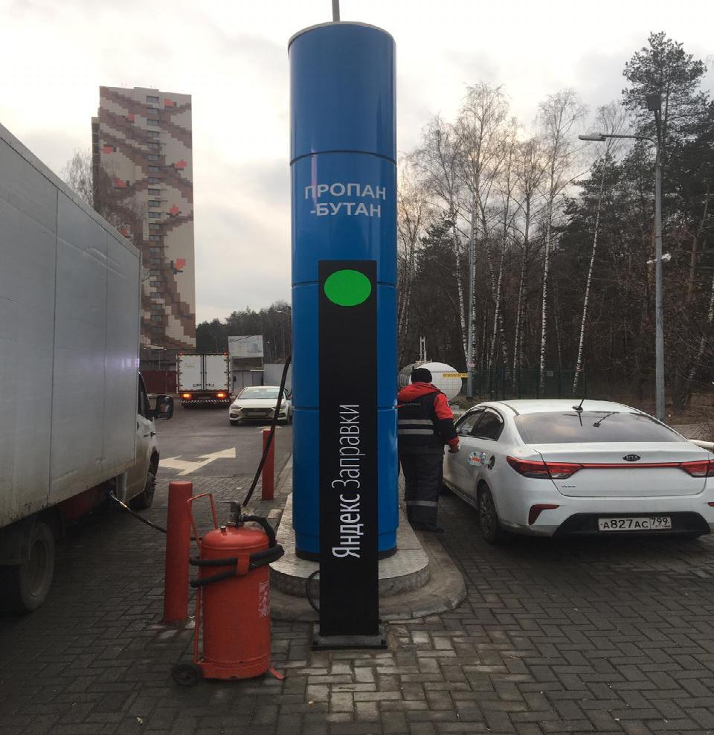

Сторона А

№ 97 Московская обл., г. Котельники, Новорязанское шоссе 19км, строение 2

№ 129 в Адресной программе Схемы размещения рекламных конструкций на территории городского округа Котельники Московской области

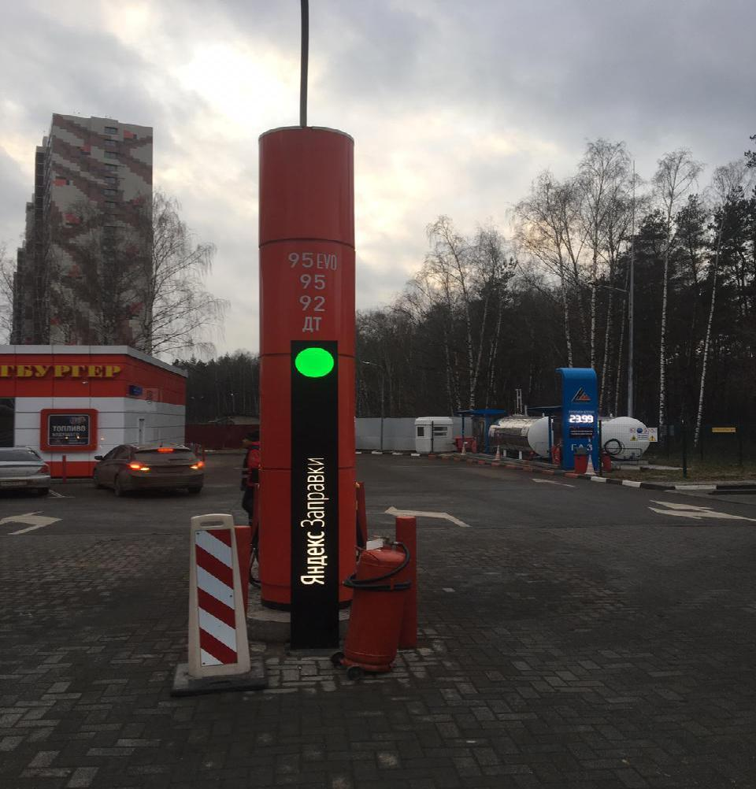

Сторона А

№ 98 Московская обл., г. Котельники, Новорязанское шоссе 19км, строение 2

№ 130 в Адресной программе Схемы размещения рекламных конструкций на территории городского округа Котельники Московской области

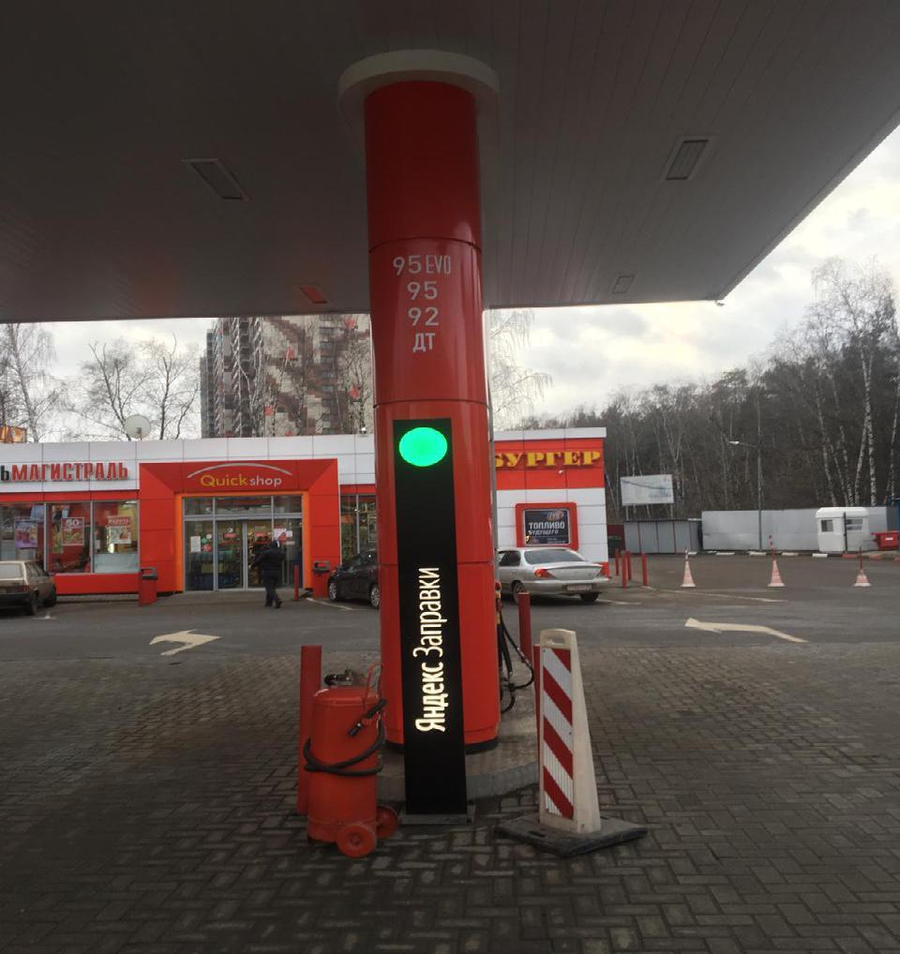

Сторона А

№ 99 Московская обл., г. Котельники, Новорязанское шоссе 19км, строение 2

№ 131 в Адресной программе Схемы размещения рекламных конструкций на территории городского округа Котельники Московской области

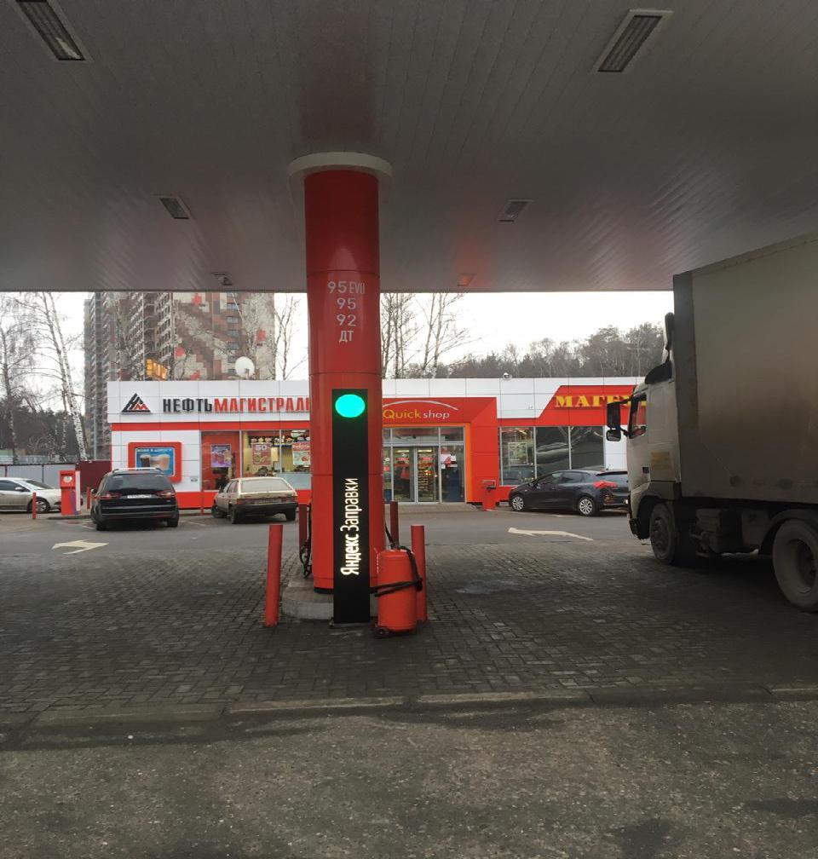

Сторона А

№ 100 Московская обл., г. Котельники, Новорязанское шоссе 19км, строение 2

№ 132 в Адресной программе Схемы размещения рекламных конструкций на территории городского округа Котельники Московской области

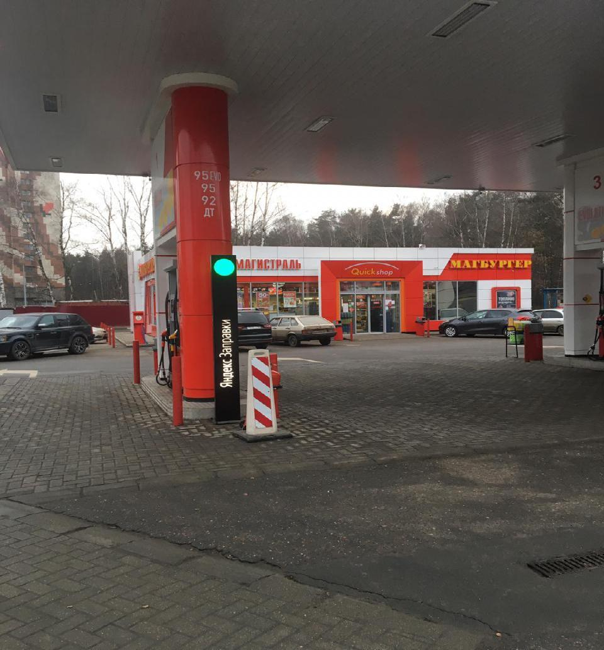

Сторона А

№ 101 Московская обл., г. Котельники, Новорязанское шоссе 19км, строение 2

№ 133 в Адресной программе Схемы размещения рекламных конструкций на территории городского округа Котельники Московской области

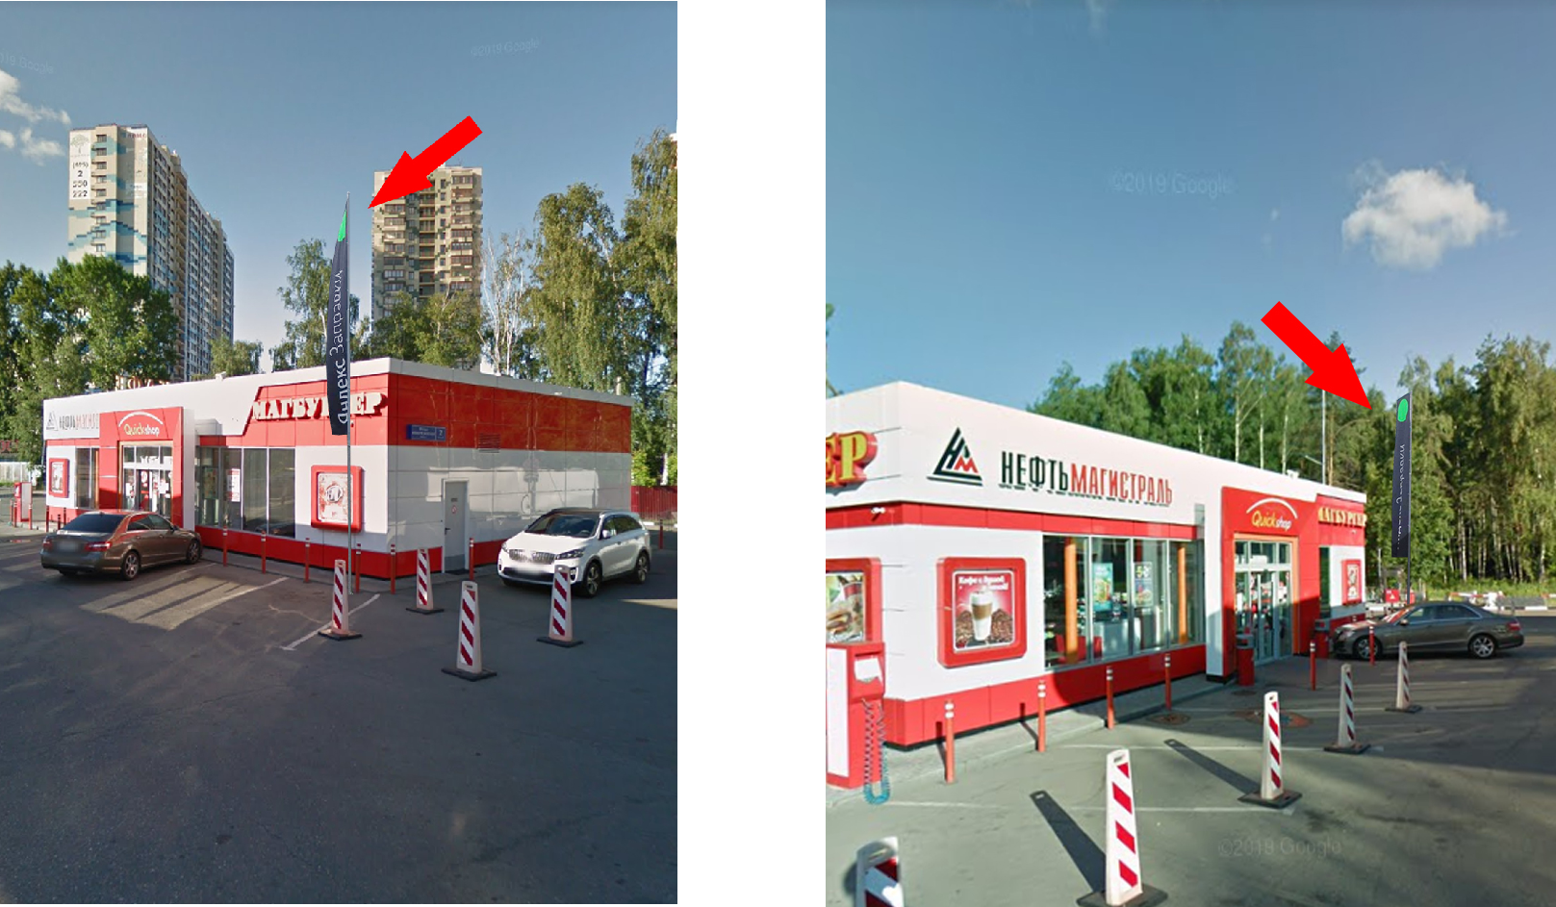

Сторона А Сторона Б

№ 102 Московская обл., г. Котельники, Новорязанское шоссе 19км, строение 2

№ 134 в Адресной программе Схемы размещения рекламных конструкций на территории городского округа Котельники
Московской области

Приложение №2
к Постановлению главы городского округа Котельники Московской области
от 13.04.2020 № 239-ПГ

от________ №________

№ РК по карте | Тип РК
7 | щит с внутренним подсветом
41 | щит с внутренним подсветом
42 | щит с внутренним подсветом
48 | щит с внутренним подсветом
49 | щит с внутренним подсветом
50 | щит с внутренним подсветом
51 | щит с внутренним подсветом
52 | щит с внутренним подсветом
54 | щит с внутренним подсветом
55 | щит с внутренним подсветом
56 | щит с внутренним подсветом
57 | щит с внутренним подсветом
58 | щит с внутренним подсветом
59 | щит с внутренним подсветом
60 | щит с внутренним подсветом
61 | щит с внутренним подсветом
62 | щит с внутренним подсветом
64 | щит с внутренним подсветом
66 | щит с внутренним подсветом
67 | щит с внутренним подсветом
68 | щит с внутренним подсветом
69 | щит с внутренним подсветом
71 | щит с внутренним подсветом
72 | щит с внутренним подсветом
73 | щит с внутренним подсветом
74 | щит с внутренним подсветом
76 | щит с внутренним подсветом

Приложение №3
к Постановлению главы городского округа Котельники Московской области
от 13.04.2020 № 239-ПГ

№ РК по карте | Собственник или законный владелец имущества, к которому присоединяется РК
11 | ООО «АВТОСТЕЛ»
15 | ООО «ОМЕГА»
16 | ООО «ОМЕГА»
17 | ООО «ОМЕГА»
18 | ООО «ОМЕГА»

